畫面名稱 | 特約機構帳號變更查詢 | 畫面代號 | HMAI2180S01
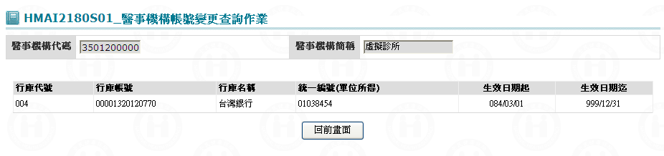

一、操作說明
進入本畫面時，已將該機構所有異動帳號帶出，且依生效起日由大至小排序。

1. 離開：按回前畫面鍵結束本作業，並回到「特約醫事機構重要資訊查詢」畫面。

二、補充說明
無。

